Cout des pièces détachées du drone QX 95
Illustration | Description | Nb x Prix U | Prix
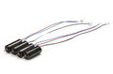 | Moteurs Coreless * 4  Lien : banggood | 4 x 5,65  1 x 5,94 | 28,54 €
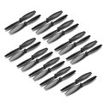 | Pack d’hélices  Lien : banggood | 5 x 4,10 | 20,50 €
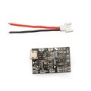 | Carte électronique de contrôle  Lien : banggood | 5 x 8,38 | 41,90 €
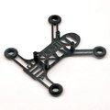 | Chassis Qx95  Lien : banggood | 5 x 7,52 | 37,60 €
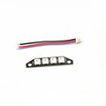 | Affichage arrière (option)  Lien : banggood | 5 x 2,72 | 13,60 €
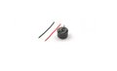 | Buzzer (pour le retrouver facilement)  Lien : banggood | 5 x 1,53 | 7,65 €
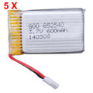 | batteries  Lien : banggood | 5 x 15,40 | 77 €
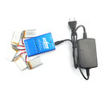 | Chargeur adapté  Lien : banggood | 5 x 9,21 | 46,05 €
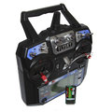 | Radio-commande 6 voies  Lien : banggood | 2 x 34,93  3 x 35,32 | 175,82 €
 | Carte récepteur radio commande | 5 x 4,10 | 20,50 €
 | Prise secteur | 5 x 2,65 | 13,25 €
 | TOTAL : |  | 482,41 €

Soit pour 1 appareil : 482,41 € / 5 = 96,48 €

